


Laboratorio 4
Maestro
Miguel Ángel Salazar
Matricula
1702824
Alumno
Fernando Martínez Bautista
Reporte de laboratorio 4
Se inicia iniciando 3 archivos nombrados login, error y succes
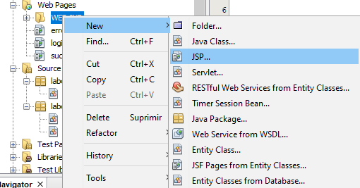
Iniciaremos con el archivo de login como no es un archivo html se debe de especificar al inicio con:
Se crea un archivo normal de HTML en la que se van a solicitar un usuario y una contraseña
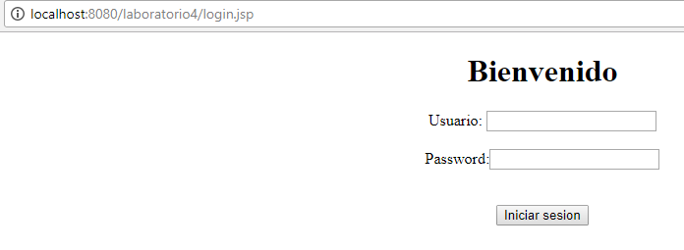
Esto se realiza de la siguiente forma:
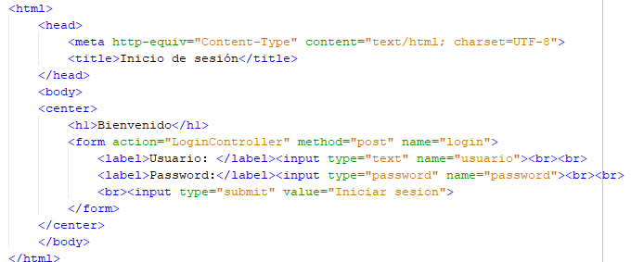

En el form se utilizará el método action para poder solicitar al archivo de LoginController
Crearemos en Source Packages controllers en el cual crearemos un servlet llamado LoginController
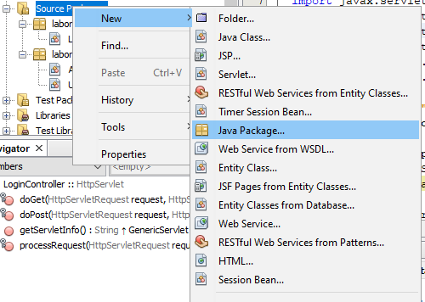
Ya creado importaremos
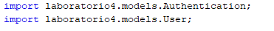
Borraremos el código creado hasta response.setContentType
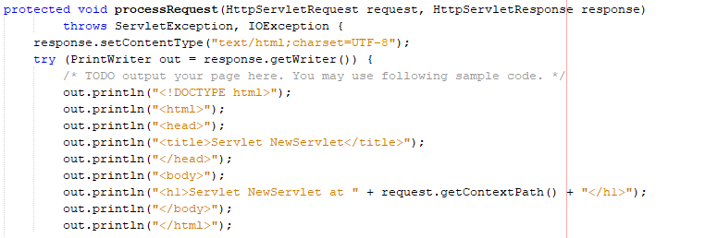
Y agregaremos lo siguiente
Y utilizaremos request.getParameter para llamar el usuario y la contraseña de login.jsp
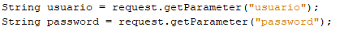

Ahora validaremos que el usuario y la contraseña se encuentren correctos
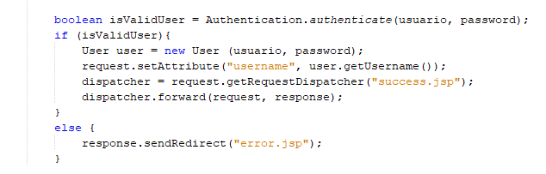
Crearemos otro paquete llamado models y creamos un archivo java llamado authentication en el cual se establecerá como usuario y contraseña de la siguiente forma:
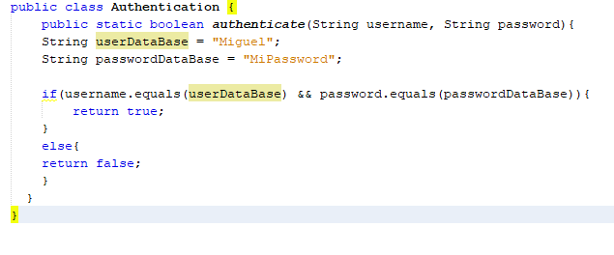
Y por último crearemos otro archivo java llamado user
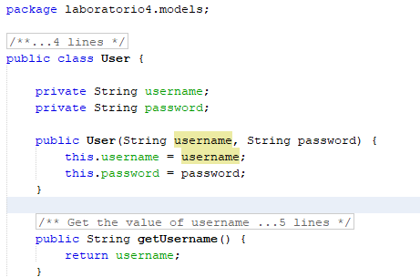
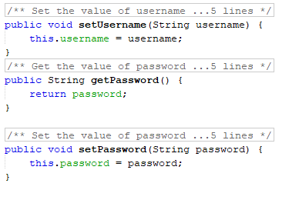
Ya con estos pasos se validaron el usuario y contraseña, y crearemos otro archivo jsp en caso de usuario o contraseña se encuentran mal
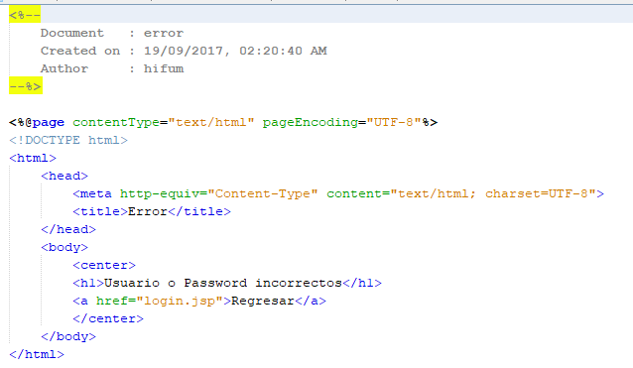
En caso de ser asi no da un link en el cual podemos regresar a la pagina principal
Y en succes accedara al inicio de la sesión 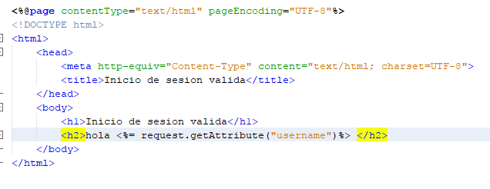

¿Qué ventajas tienes al usar un patrón MVC en lugar de que un servlet realice todo?
Se dividen la lógica del diseño , haciendo que el proyecto sea mas escalable
En el caso donde hay varios desarrolladores, el seguir métodos comunes de programación hace que el código sea mas entendible entre todos
Si quieres agregar más vistas, ¿Qué cambios tendrías que hacer?
Tendríamos que crear las pagina jsp, y dependiendo de que tipo de funciones vaya a realizar tendremos que agregar mas controles y modelos
Si requiriéramos más funcionalidades y no solamente un login de acceso, ¿crees que un solo servlet o una sola clase de modelo serían suficientes?
No, inicialmente por que la primicia del modelo MVC indica que debe de ser mas accesible a modificaciones
Crea un diagrama para este ejemplo basado en el diagrama habitual de MVC
Controller
(Servlet)
Vista
(paginas jsp)
Texto
(Modelo)
Cliente (browser)

